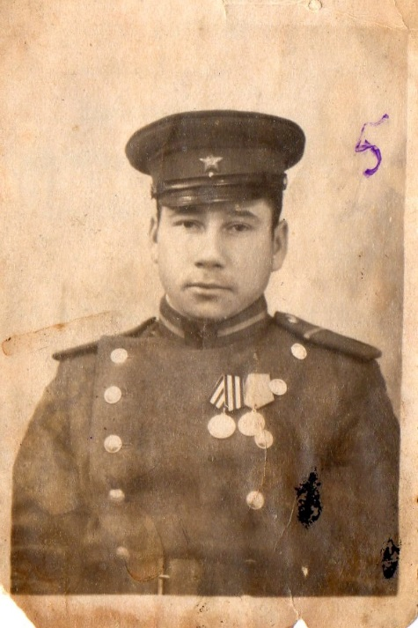
В память о моем прадеде
Мой прадед несмотря на свой юный возраст внес большой вклад в защите нашей Родины, в защите предприятии и тыла от немецко-фашистских захватчиков и их диверсантов. Я не застал своего прадеда живым, но по рассказам моей мамы это был необыкновенной доброты человек, справедливый, веселый, и отзывчивый, многие люди, жители нашего поселка помнят о нем. Вечная память нашим защитникам Родины!

Вильданов Миргасим Фатыхович родился 13 января 1926 года в деревни Каменка Альметьевского района Татарской Республики, проходил учебу в 24 учебном полку снайперов, затем службу в воинских частях № 6331 и № 6354 МВД СССР по охране особо важных предприятий промышленности и железных дорог с 1943-1950 годы. Завершил службу в охране Московской печатной фабрики в Краснокамске, где и познакомился со своей будущей супругой Вильдановой (Шайхуллиной) Гульзаннат Шайхулловной.
С Московской печатной фабрики в Краснокамск было отправлено 204 единицы оборудования. Из них 100 единиц печатных машин, печатные формы и материалы в размере трехмесячной потребности производства. И, конечно, люди. В Краснокамск были эвакуированы 646 человек, многие из которых остались в Пермском крае после войны. Именно они в 60-е годы прошлого века вместе с оборудованием вновь поменяли место жительства и составили ядро коллектива новой печатной фабрики, уже в Перми.Оборудование смонтировали на производственных площадях Краснокамской бумажной фабрики Гознака. Монтаж первой очереди печатного оборудования был завершен 31 августа 1941 года. И уже в сентябре Краснокамский филиал печатной фабрики Гознака выдал первую продукцию.
Все годы войны это предприятие Гознака обеспечивало государство не только банкнотами, но и другой печатной продукцией (карточки на хлеб, облигации, открытки и т.д.). А в конце войны в Краснокамске печатали и денежные знаки для Болгарии, Польши, Румынии, Венгрии.
За героический труд в годы ВОВ коллективу печатной фабрики было присуждено и передано на постоянное хранение переходящее Красное знамя ВЦСПС и Наркомфина СССР (сегодня это знамя хранится в выставочном зале ППФГ). Сразу после окончания войны печатная фабрика в Краснокамске включилась в выполнение заказа по подготовке к денежной реформе 1947 года.
Агитационные плакаты времен Великой Отечественной Войны
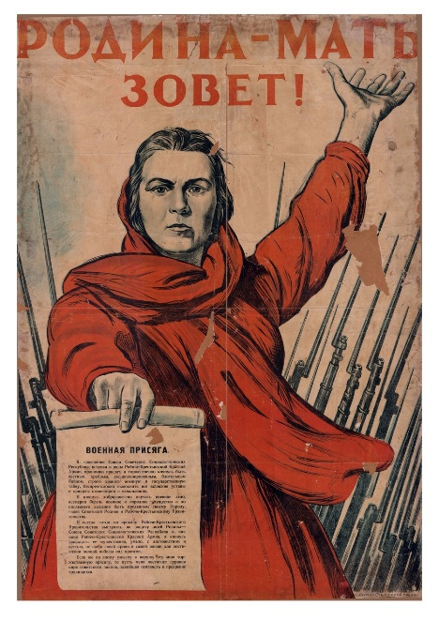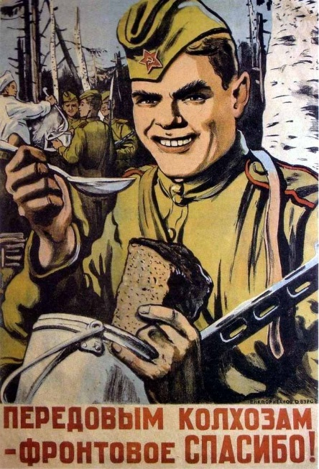
173-й стрелковый полк войск МВД СССР по охране особо важных предприятий промышленности и железных дорог (в/ч 6331)
Боевая, оперативно-служебная деятельность: обеспечивал охрану промышленных объектов и государственных учреждений, включая Госбанк СССР, Наркомат финансов, МОГЭС-1, МОГЭС-2, ГОЗНАК, завод № 171 «АФИНАЖЗОЛОТО», фабрику ГОСЗНАК № 1, фабрика ГОСЗНАК № 2, завод № 1, завод «Метрон», завод им. Ильича, Центральный телеграфный узел, штаб войск НКВД Московского округа, Октябрьскую радиостанцию, МУЗ № 1, МУЗ № 2, радиостанцию 2 спецотдела НКВД «Воронцово» и «Коммунарка», НИИ-9. Сопровождение государственных ценностей по стране и за рубежом при транспортировки на ж.д. транспорте, воздушном и водном транспорте. С 17 сентября по 12 октября 1939 года полковой школы МНС численностью в 139 курсантов и командиров в составе 13-го пограничного отряда Управления ПВ НКВД Белорусского округа приняла участие в Освободительном походе Красной Армии в Западную Белоруссию. С января по 13 марта 1940 года в период советско-финляндской войны,пулеметная рота принимала участие в боевых действиях на передовой линии фронта, двое военнослужащих роты награждены медалью «За отвагу», 1 военнослужащий роты награжден медалью «За боевые заслуги» С 15 октября 1941 года по 1 января 1942 года полк входил в состав Действующей Красной Армии. В ноябре-декабре 1941 года внештатный оперативный батальон участвовал в оборонительных и наступательных боях под Москвой. 23-25 ноября 1941 года пулеметная рота на Солнечногорском направлении в районе дер. Есиво участвовала в боях. В марте 1942 года полк дополнительно принял под охрану радиостанции 2-го спецотдела НКВД «Воронцово» и «Коммунарка», НИИ-9. В ноябре – декабре 1942 года сапёры полка принимали участие в боевых действиях на участке обороны 82-й стрелковой дивизии Красной Армии. Результаты боевой, оперативно-служебной деятельности: в 1943 году снайперы полка на передовой линии фронта на участке обороны 82-й стрелковой дивизии Красной Армии вывели из строя 1421 гитлеровцев. Архивные документы полка хранятся в РГВА как фонд № 16063.
85-й стрелковый полк войск МВД СССР по охране особо важных предприятий промышленности и железных дорог.
Сформирован в октябре 1932 года в городе Свердловске на основании приказа ПП ОГПУ по Уралу № 510 от 16 октября 1932 года как 35-й Пермский железнодорожный полк войск ПП ОГПУ по Уралу с место дислокации управления части в городе Свердловске. Приказом ПП ОГПУ по Уралу №627 от 00 декабря 1932 года полк переименован в 12-й Пермский железнодорожный полк войск ПП ОГПУ по Уралу. Приказом УНКВД Свердловской области от 16 августа 1934 года переименован в 82-й Пермский железнодорожный полк внутренней охраны НКВД СССР. В июне 1941 года батальон во исполнении приказа НКВД СССР № 00423 от 17 апреля 1941 года «О переформировании соединений и частей войск НКВД по охране железнодорожных сооружений и особо важных предприятий промышленности» переформирован в 85-й стрелковый полк войск НКВД СССР по охране железнодорожных сооружений и особо важных предприятий промышленности. Адрес: город Свердловск-27, Почтовый ящик № 3. Дислокация подразделений: - управление части, резервная рота, 2-я и 3-я роты, полковая школа МНС и комендатура аффинажного завода – г. Свердловск; - 1-я рота – г. Молотов; - 4-я рота – Челябинск; - комендатура Госзнака – г. Краснокамск. В апреле 1942 года на основании приказа НКВД СССР № 00625 от 26 марта 1942 года во исполнения приказа НКВД СССР/НКПС СССР 25 декабря 1941 года «О мероприятиях по улучшению охраны железных дорог», полк включен в состав вновь сформированной 34-й дивизии войск НКВД по охране железных дорог, из подразделений полка дислоцированных по Южно-Уральской ж.д. сформирован 88-й стрелковый полк войск НКВД СССР по охране железных дорог, управление полка – г. Челябинск. Приказом МВД СССР от 15 мая 1951 года объявлено Постановление Совета Министров СССР от 05 мая 1951 года «Вопросы МВД СССР» о том что войска МВД СССР по охране особо важных предприятий промышленности и железных дорог будут расформированы. В ноябре 1951 года на основании приказа МВД СССР № 00665 от 17 сентября 1951 года во исполнения приказа МВД СССР от 15 мая 1951 года, Постановления Совета Министров СССР от 6 мая 1951 года «Вопросы МВД СССР» полк расформирован. Боевая, оперативно-служебная деятельность полка: Полк выполнял задачи по охране Пермской ж.д. (14 марта 1936 года приказом НКПС СССР переименована в ж.д. имени Л. М. Кагановича, в 1943 году переименована в Свердловскую ж.д.), Южно-Уральской ж.д.(В соответствии с Постановлением СНК СССР № 2673 от 13 декабря 1933 года и приказом НКПС № 7/ц от 4 января 1934 года Пермская железная дорога была разукрупнена на Пермскую, с центром в Свердловске, и Южно-Уральскую). 11-12 июня 1942 года взвод резервной роты и личный состав гарнизона ж.д.моста ж.д. им. Кагановича задержал бандитскую группу численностью 11 человек, занимающейся разбоем и грабежом среди местного населения, у задержанных изъято 3 винтовки системы Бердан, патроны, ножи, награбленное имущество (РГВА: ф. 38326, оп. 1, д. 3, л. 215).
О внутренних войсках СССР (МВД СССР)
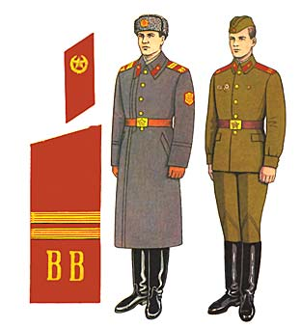
1 сентября 1939 года принят закон «О всеобщей воинской обязанности». В законе впервые было прописано, что Внутренние войска являются составной частью Вооруженных Сил СССР
20 ноября 1939 года Приказом НКВД СССР принято «Положение о конвойных войсках НКВД СССР». В нём оговаривались задачи по конвоированию лиц под стражей и порядок осуществления наружной охраны отдельных тюрем. В этом же Положении ставились задачи Внутренних войск на военное время по конвоированию и охране военнопленных.
4 марта 1941 года создаётся Управление оперативных войск НКВД СССР.
В предвоенные годы Внутренние войска охраняли 135 государственных объектов. Также они осуществляли конвоирование в 156 судебных учреждений и несли службу на 176 железнодорожных маршрутах.
Численность личного состава Конвойных войск на 1 января 1940 года достигла 34 295 человек (1 дивизия, 9 бригад, 2 отдельных полка и 2 школы младшего командного состава).
В 1941 году Управление конвойных войск НКВД расформировано и объединено с Управлением внутренних войск НКВД. Главные задачи перед данным управлением: участие в боевых действиях, охрана приемных пунктов военнопленных, охрана эшелонов, конвоирование заключенных.
Численность внутренних войск на начало войны
К лету 1941 года в составе внутренних войск было 173 900 человек из которых: оперативные формирования — 27 300 человек войска по охране железных дорог — 63 700 войска по охране особо важных государственных предприятий — 29 300 конвойные войска — 38 200 в военных училищах и других учреждениях внутренних войск — 15 400 С началом войны была проведена мобилизация и личный состав внутренних войск достиг 274 тысяч человек.
22 июня 1941 года одним из первых формирований НКВД принявшим бой с противником являлся 132-й отдельный конвойный батальон из гарнизона Брестской крепости.
Вклад Внутренних войск в Победу Внутренние войска в ходе боевых действий в Великой Отечественной войне уничтожили и взяли в плен 217 974 вражеских солдат и офицеров. Захватили или уничтожили: 377 танков, 40 самолетов, 45 бронемашин, 241 автомобиль, 656 орудий, 525 минометов, 554 пулемета и много другой техники и
вооружения. 267 военнослужащих Внутренних войск были удостоены звания Героя Советского Союза. Постановлением СНК СССР от 24 июня 1941 года на Внутренние войска была возложена функция охраны тыла фронтов и армий. Только за вторую половину 1941 года Внутренними войсками было задержано 685 629 человек. Из них: 28 064 дезертира, 1001 шпионов и диверсантов, 1019 ставленников и пособников противника Задачами поставленными перед ВВ НКВД были: несение гарнизонной службы в освобожденных городах оказание органам НКВД помощи в изъятии фашистской агентуры, предателей и их пособников ликвидация вражеских парашютистов, разведывательно-диверсионных групп, бандитских формирований и мелких групп противника поддержание общественного порядка и режима военного времени.

